2009年上海中考物理第一轮复习
2009年2月
本套复习资料根据本人在2005年编写的中考物理复习资料重新整理，内容基本都重新写过，配合最新二期课改学科教学基本要求（试用本），适用于目前二期课改中考物理要求，每个单元配有少量习题，部分摘选自历年中考或者模拟考题，最后附有习题参考答案，自己做的可能有误差，恳请各校老师多多指出其中的错误和不足，今后一定加以改进。最后感谢我的恩师朱文老师对本资料的建议和指导，使我受益匪浅。
孙瑞敏
第一单元 测量 力与运动
要点提纲
一、初中物理常用物理量
1．长度（l，s，h）：测量工具：刻度尺；国际单位：米（m）；
2．质量（m）：测量工具：托盘天平；国际单位：千克（kg）；
3．时间（t）：测量工具：秒表、打点计时器、单摆（间接）；国际单位：秒（s）；
4．温度（t、T）：测量工具：温度计（2种）；国际单位：开（K）；常用单位：摄氏度（℃）
5．体积（V）：测量工具：量筒；国际单位：米³（m³）；
6．力（F、G、f、N）：测量工具：弹簧秤、测力计；国际单位：牛（N）；
7．电流（I）：测量工具：电流表；国际单位：安（A）；
8．电压（U）：测量工具：电压表；国际单位：伏（V）；
9．电阻（R）：测量方法：万用表（直接），伏安法（间接）；国际单位：欧（Ω）；
10．电能（W）：测量工具：电能表；主单位：千瓦·时（kw·h）。
二、常用单位的换算
1小时（h）=60分（min）=3600秒（s）
1米（m）=10分米（dm）=10²厘米（cm）=10³毫米（mm）=10⁶微米（μm）=10⁹纳米（nm）
1平方米（m²）=10²平方分米（dm²）=10⁴平方厘米（cm²）=10⁶平方毫米（mm²）
1立方米（m³）=10³立方分米（dm³）=10⁶立方厘米（cm³）=10⁹立方毫米（mm³）
注意：立方分米（dm³）和升（L）等价，立方厘米（cm³）和毫升（mL）等价。
1千克（kg）=10³克（g）=10⁶毫克（mg）=10⁹微克（μg）
1安培（A）=10³毫安（mA）=10⁶微安（μA）
1伏特（V）=10³毫伏（mV）=10⁶微伏（μV）
1千瓦·时（kw·h）=3.6×10⁶焦（J）
三、机械运动
1．物体的位置变化叫做机械运动，简称运动。
2．参照物：在研究机械运动时，一个被选为作标准的物体。参照物可以任意选择，选择不同的参照物，得出的结论可能是不同的。
3．静止和运动是相对的，都是相对于选择的参照物而言的。
4．速度：运动物体在单位时间内通过的路程（仅限初中提法），描述物体运动快慢的物理量。
5．匀速直线运动：任何相等时间内通过的路程相等的直线运动；运动规律：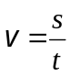。
6．打点计时器实验：如果打在纸带上的点相邻间距都相等，说明物体作匀速直线运动。且对于同一打点计时器，点距越大，说明物体运动速度越快，实验室打点时间间隔0.02秒（50赫兹）。
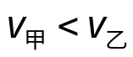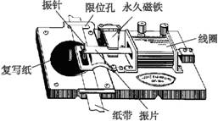
乙
甲
7．物体运动的路程-时间图像（s-t图像）
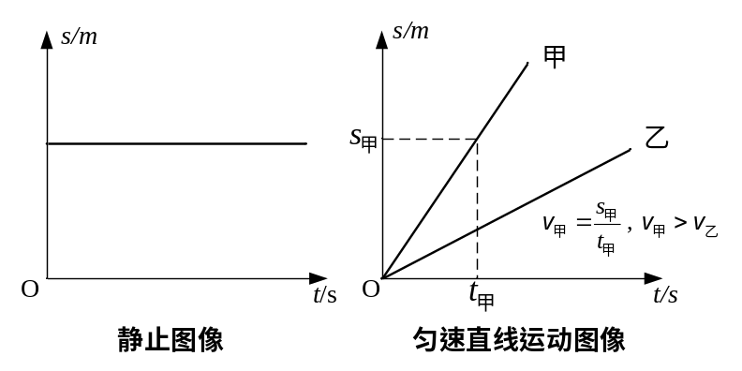
思考：怎样描述匀速直线运动的速度-时间图像（v-t图像）
四、力的概念
1．力是物体间的相互作用，力的作用是相互的。
2．力的作用效果：（1）使物体发生形变；（2）改变物体的运动状态。
3．力的三要素：大小，方向，作用点。（力的图示）
4．重力：物体由于地球的吸引力（万有引力）而受到的力。地球上的任何物体都受到重力作用，重力的施力物体是地球。重力的方向：竖直向下；重力的作用点：重心，对于密度均匀，厚度也均匀的规则物体来说，物体的重心即为数学意义上的几何中心。重力的大小G=mg，g=9.8牛顿/千克。
5．二力平衡：物体在两个力作用下保持静止或匀速直线运动状态，这两个力简称“平衡力”，必须满足条件：同体、等值、反向、共线。
6．力的合成：同一直线上二力的合成。
（1）思想：用一个力来替代两个力的作用，这一个力的作用效果和两个力的作用效果完全相同。这是一种等效替代法的思想，是物理学的一个重要方法。。
（2）合成原则：同向相加，方向不变；反向相减，方向跟比较大的那个力的方向。
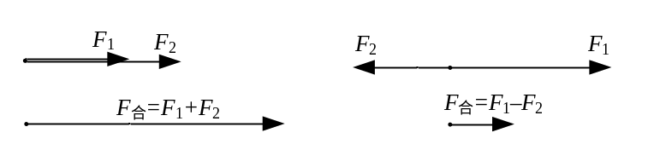
同向二力合成 反向二力合成
7．惯性：一切物体具有保持原先运动状态的性质。
惯性的大小只和物体的质量有关，与物体的运动状态无关。
惯性定律：一切物体在没有受到外力作用时，总保持匀速直线运动或静止状态。
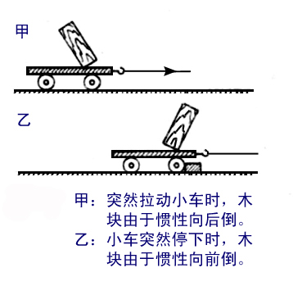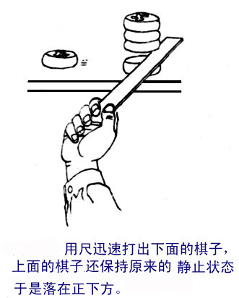
8．摩擦力
（1）决定滑动摩擦力大小的因素：a.两物体间的压力；b.接触面的粗糙程度；c.接触面材料的性质。
（2）静摩擦力：方向与相对运动的趋势方向相反。
（3）在相同压力的情况下，滚动摩擦要比滑动摩擦小得多。
本次练习
一、选择题
1．描述从上海到北京的铁路长度时，应该选用下列哪个合适的单位来表示 [ ]
A．千米 B．米 C．分米 D．厘米
2．一只床的长度约为 [ ]
A．20米 B．20分米
C．20厘米 D．20毫米
3．下列物体的质量最接近10⁷克的是 [ ]
A.一个胖子 B.一个书包 C.重型卡车 D.教室里的讲台
4．随着航天技术的飞速发展，我国已成功实现两次载入航天飞行。在火箭推动飞船上升阶段，航天员是被固定在飞船座舱内的。在这一阶段下列说法正确的是 [ ]
A．以飞船为参照物航天员是静止的 B．以地面为参照物航天员是静止的
C．以火箭为参照物航天员是运动的 D．以火箭为参照物飞船是运动的
5．如图所示，是利用每秒闪光10次的照相装置拍摄到的四个物体运动的闪光照片，其中可能受到平衡力作用的物体是 [ ]
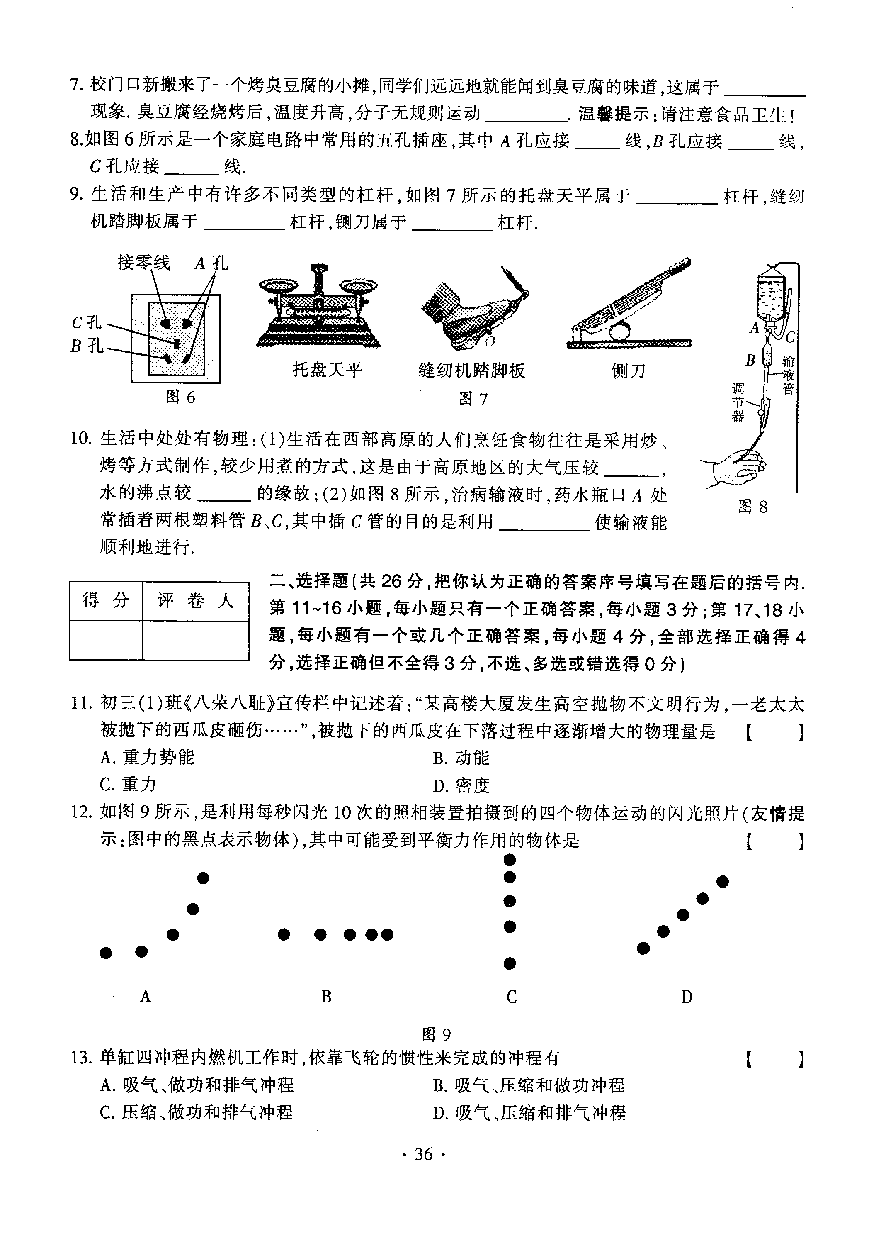
6．下列现象与惯性无关的是 [ ]
A.跳远运动员助跑一段距离才起跳 B.举重运动员把杠铃举在空中不动
C.百米赛跑运动员到达终点不能马上停下来 D.踢出去的足球继续向前飞行
7．猴子能够轻松地倒挂在树枝上，当其倒挂在树枝上静止时，下列说法正确的是[ ]
A．树枝对猴子的作用力和猴子所受的重力是一对平衡力
B．猴子对树枝的作用力和猴子所受的重力是一对平衡力
C．猴子对树枝的作用力和树枝对猴子的作用力是—对平衡力
D．猴子很轻，其重力不需要平衡就均静止在空中
8．在日常生活和生产活动中，有时要增大摩擦力，有时又要设法减小摩擦力，下列四个实例中属于减小摩擦力的是 [ ]
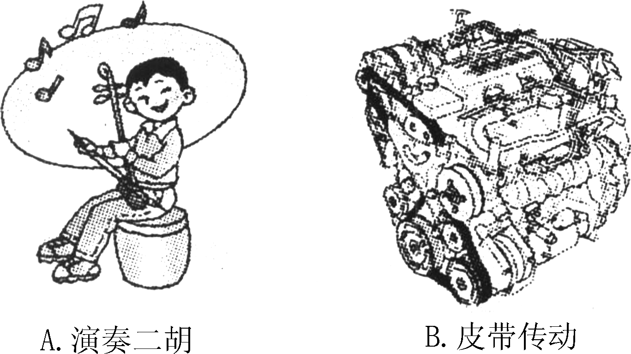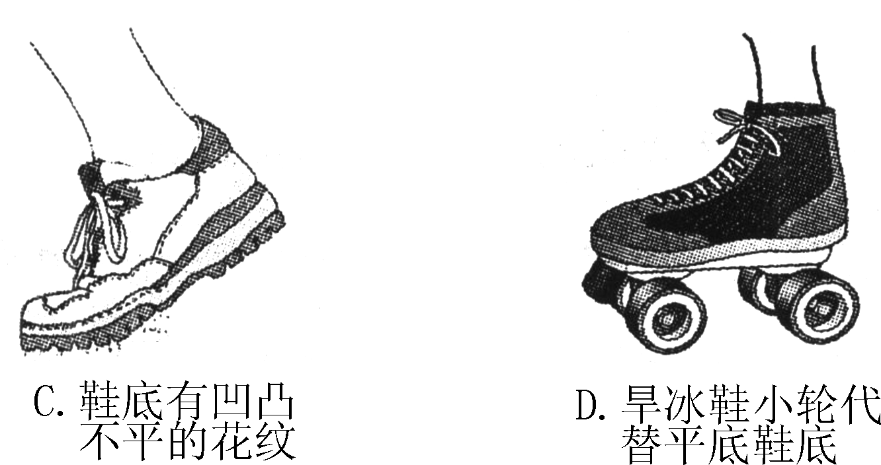
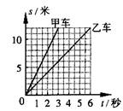
9．P、Q是同一直线上相距10m的两点，甲、乙两小车从P点出发向Q运动，它们运动的s-t图像如图所示，由图像可知 [ ]
A．甲车速度小于乙车速度 B．经过6s，乙车离P点10m
C．甲车比乙车早3s通过Q点 D．经过3s，甲、乙两车相距6m

10．奥运会赛况采用地球同步卫星直播，同步卫星虽绕地球转动，但是地球上的人却觉得它在地球上空静止不动，这是因为所选的参照物是 [ ]
A.太阳 B.月亮 C.地球 D.三者均可
二、填空题
11．根据以下图片请回答：（1）鱼被鱼线拉上来的时候鱼竿会弯曲主要表示力能使物体___________________；（2）瓶子压在海绵上海绵凹陷下去主要表示力能使物体__________
_________；（3）运动员用球拍挡球主要表示力能使物体_____________________；（4）脚用力踢球使球飞出去主要表示力能使物体_____________________。
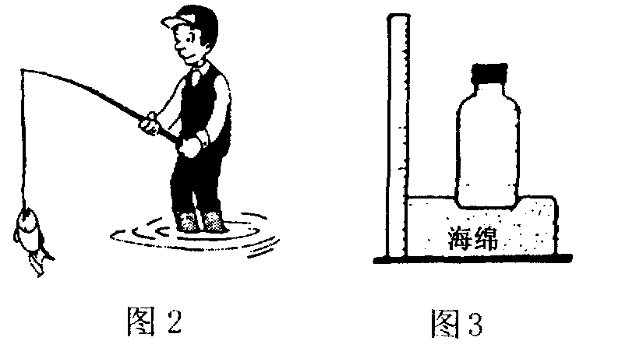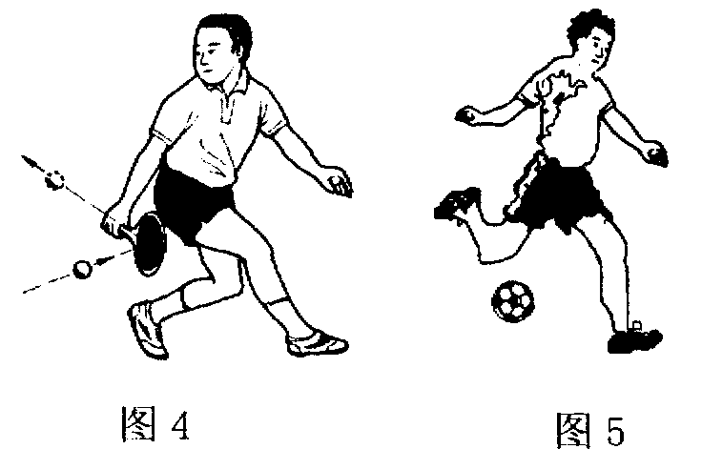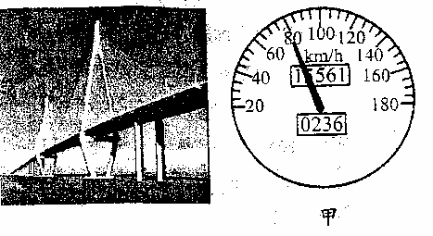
第11题图 第13题图
12．2008年北京奥运火炬传递的主题是“传递激情，传递梦想”。若火炬手以1m/s的速度沿直线匀速通过60m，需________秒，以路旁的树木为参照物，火炬手是________的。(选填“静止”或“运动”)。
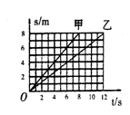
13．图示是世界上最长的跨海大桥——我国杭州湾跨海大桥的一部分。2008年5月1日大桥正式通车，该桥全长36千米某车刚行驶到桥面时，车内显示速度的表盘示数如图甲，那么该车此时的运动速度为________km/h=________m/s，车辆匀速通过整个大桥需________小时，车内乘客相对____________是静止的。
14．甲、乙两辆小车在平直的路面上向东运动，小明测出它们运动的路程和时间，并依据数据作出了相应的路程-时间关系如图所示。由图知小车甲做______________运动，速度大小为__________m/s。若以甲为参照物，乙车向_________________运动。
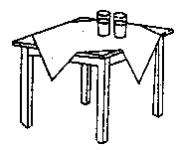
15．如图所示，在光滑桌面上铺有薄桌布，桌布上放置盛有水的两个杯子。当猛地将桌布从桌面沿水平方向拉走时，桌布上的杯子_______随之运动(选填“会”或“不会”)，这表明杯子__________。
16．投掷出去的篮球在空中能够继续飞行，这是因为篮球具有________；篮球在飞行中运动方向不断改变，这是因为_________________________。（不计空气阻力）
17．下面一幅图是从某交通宣传栏中选取的。请你指出其中违背科学规律之处：_________
______________________________________________________。
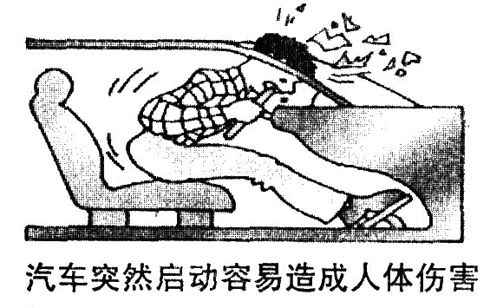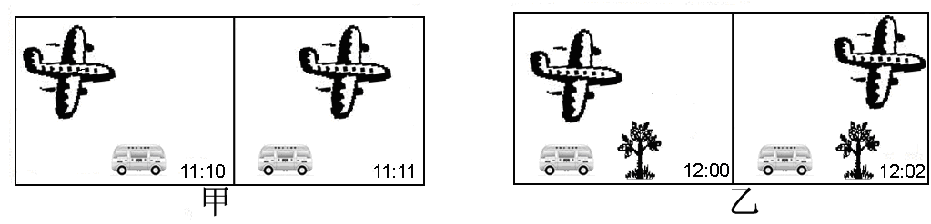
第17题图 第19题图
18．在物理考试作图时，小亮画错了一个地方，用橡皮轻轻地擦，没有擦干净，然后他稍使点劲就擦干净了，这是通过增大_______的方法来增大橡皮与纸之间的___________。
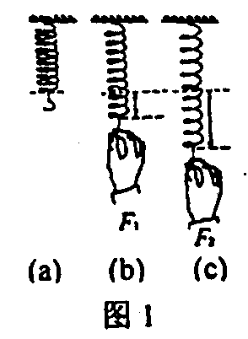
19. 观察不同时刻拍摄的甲、乙两组照片（如图所示），其中能判断是飞机还是汽车在运动的是_______组，理由是_______________________________________。
20．如图所示，将一根弹簧挂在天花板上，某人用方向相同的两个力作用于弹簧，已知F₁<F₂，观察比较（a）、（b）、（c）三图，可知力可以使物体发生________________，且力的作用效果与力的_______________有关。
21．如图所示，小华同学穿着旱冰鞋用力向前推墙，她将向后运动，此时选取的参照物是_________，上述现象包含的物理知识有：
①__________________________________________________________
②__________________________________________________________
22．如图所示，小明观看马戏团的精彩表演，小熊飞快地骑着自行车，小猴在高杆上倒立时帽子自由落下，而落地处却在掉落处正下方前面1米多处，这个现象说明：________________________。
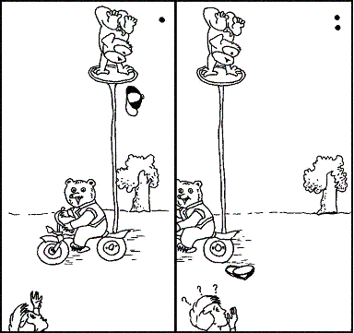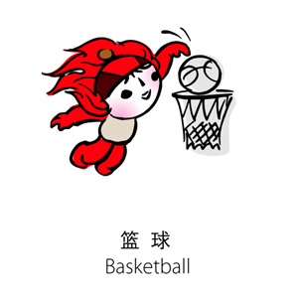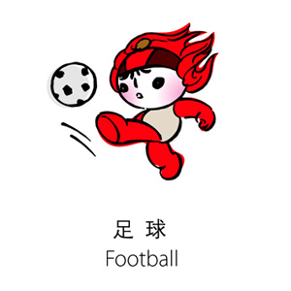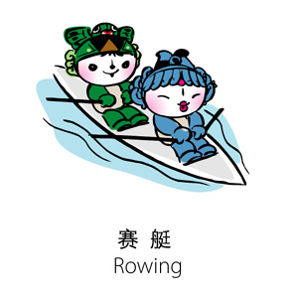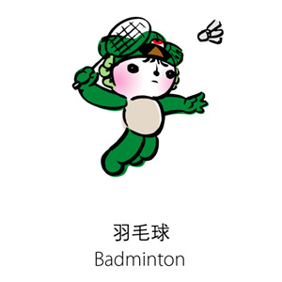
第22题图 第23题图
23. 图中几幅图片展示的是福娃小运动健将在进行奥运比赛，请你观察图片，想象图片中运动项目比赛的情景，提出两个物理问题，并对提出的物理问题尝试解答。
问题1：________________________________________________________________________
解 答：________________________________________________________________________
问题2：________________________________________________________________________
解 答：________________________________________________________________________
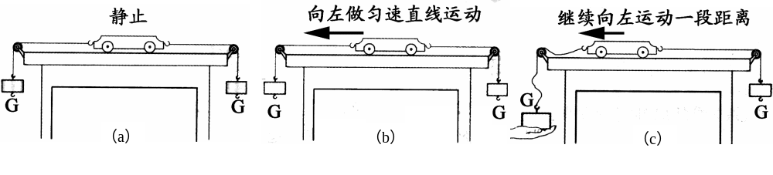

第24题图
24．某同学通过实验研究物体运动与受力的关系。在光滑水平桌面上放一小车，其两端通过细绳悬挂重力相等的两个钩码，物体静止，如图（a）所示。在同样的受力情况下，小车也可向左做匀速直线运动，如图（b）所示。当小车向左做匀速直线运动时，用手竖直向上托住左侧的钩码后，发现小车将继续向左运动一段距离，如图（c）所示。
（1）分析比较图_______________可以得到：当一个物体只受两个力的作用，且这两个力大小相等、方向相反并作用在同一条直线上时，物体将静止或做匀速直线运动。
（2）分析比较图中（b）和（c）可以得到：___________________________________。
三、作图题
25．物体A受到水平地面的支持力为50牛。请在图中用力的图示法画出物体A受到的支持力。
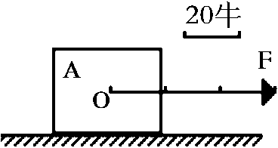27题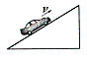
A
26题
28题
26．如图所示，静止在水平地面上的小球受到的重力为4牛，请用力的图示法画出小球受到的重力。
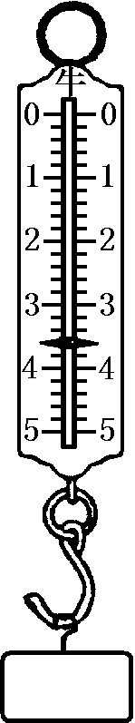
27．物体A在水平方向受到水平拉力F和摩擦力f的作用沿水平桌面向右作匀速直线运动，力F的大小和方向如图所示。请在图中用力的图示法画出摩擦力f的大小和方向。
28．在图中，重为3牛的玩具小车沿斜面向上运动，请用力的图示法作出小车所受的重力G。
四．实验题
29．如图所示为实验室里常用的测量仪器，请你仔细观察该仪器，则该仪器的名称是___________，该仪器的测量范围是___________，最小刻度是__________，此时，该仪器的示数是___________。
- 下图所示为一温度计，它的测量范围为__________℃，最小刻度_______℃，若用该温度计测量液体的温度，在读数时，温度计的玻璃泡________离开被测液体(选填“能”或“不能”)，此时它的温度为________℃。
31．某实验小组利用如下图所示的装置“研究滑动摩擦力的大小跟哪些因素有关”，通过正确的实验方法，实验数据如下表所示。则：
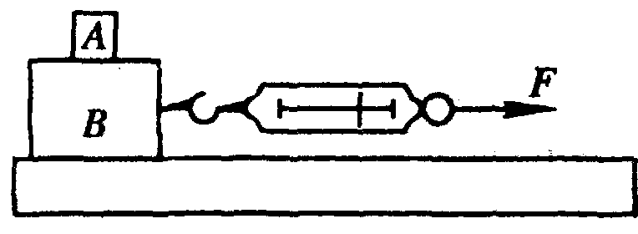
实验序号 | 接触面的材料 | 压力(牛) | 弹簧秤示数(牛) | 滑动摩擦力(牛)
1 | 木块与木板 | 4 | 0.4
2 | 木块与木板 | 6 | 0.6
3 | 木块与毛巾 | 4 | 0.8
4 | 木块与毛巾 | 6 | 1.2

(1)实验中，木块B与弹簧秤应在水平木板上作_______________运动。
(2)根据上表中实验数据，在表中填写滑动摩擦力的大小。
- 分析比较实验序号1与2(或3与4)的实验数据，可以初步说明：___________________
_______________________________________________________。
- 分析比较实验序号_______________的实验数据，还可以初步说明：__________________
___________________________________________________________。
(5)上述研究物理问题的方法叫“控制变量法”，则根据学过的知识，再举出两个利用相同科学方法的实验：
①__________________________________________________________________。
②____________________________________________________________________。

单元练习答案
（仅供参考）

第一单元 测量 力与运动
- 选择题
1.A 2.B 3.C 4.A 5.D 6.B 7.A 8.D 9.D 10.C
- 填空题
11. （1）发生形变 （2）发生形变 （3）的运动状态发生改变 （4）的运动状态发生改变
12. 60 运动
13. 80 22.2 0.45 车
14. 匀速直线 1 西
15. 不会 具有惯性
16. 惯性 力能改变物体的运动状态
17. 车突然启动,由于惯性,应向后而非向前撞向车前的玻璃.
18. 压力 摩擦力
19. 乙 以树为参照物,飞机是运动的,车是静止的
20. 形变 大小
21. 墙 ①力的作用是相互的
②力能使物体的运动状态发生改变
- 帽子具有保持物体静止状态的性质
- 问题1：为什么福娃踢出的足球能再向前飞行一段距离？
解答：因为足球具有惯性
问题2：为什么福娃用球拍挡球？
解答：因为力能改变物体的运动状态
24. (1) a . b (2)物体具有惯性
- 作图题
25 . 26 . 27 . 28 略
- 实验题
29. 弹簧秤 0~5N 0.2N 3.6N
30. -20~100 1 不能 25
31.（1）匀速直线
（2）0.4 0.6 0.8 1.2
（3）材料相同时，滑动摩擦力与两物体间的压力有关，且压力越大，滑动摩擦力越大。
（4）1与3（或2与4） 压力相同时，滑动摩擦力与接触面的材料的性质有关
（5）①研究物体的质量与体积的关系 ②压力的作用效果与哪些因素有关。

